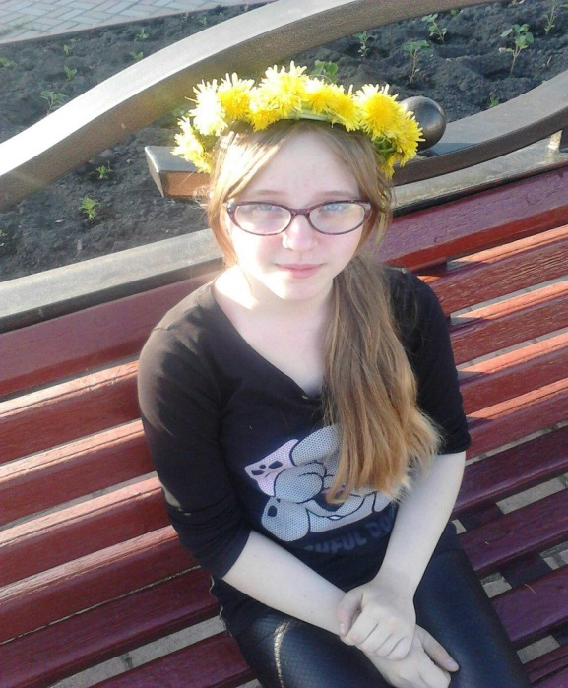
Чупурова Екатерина (14 лет), 8а класс

Сохраним нашу планету!
Статья
Публицистика в защиту природы и культуры
Оглянитесь вокруг. Что вы видите? Лазурно - голубое небо, яркое солнце, которое светит нам каждый день, искристый снег…
Нравится ли вам это? Как часто вы обращаете внимание на всю эту красоту? Человек, обеспокоенный только своими проблемами совершенно не задумывается, как прекрасно всё, что нас окружает. Он просто привык видеть всю эту природную красоту.
А что, если вся эта красота просто исчезнет? Вы только представьте… Воздух и вода отравлены, щебечущий птиц по утрам уже не слышно. Зелёной травы нет, осталась только голая земля. Деревья вырублены, отовсюду слышен гул заводов, машин и фабрик. Появляются новые болезни, люди заболевают и умирают…
Страшная картина, не правда ли? А какова будет ваша реакция, если я скажу, что человечество именно к этому и приближается? Сейчас бесконечно вырубаются леса, химические отходы загрязняют воду и воздух, люди добывают полезные ископаемые из земли, совершенно не думая о том, что это всё может просто закончиться. Ведь на формирование всех этих ископаемых ушло несколько миллионов лет!
Да, экологи борются с этой проблемой. Да, человечество проводит разные акции по защите природы. Но и этого не достаточно! Нужно, чтобы каждый человек понял, что нужно заботиться об окружающем нас мире. Каждый должен начать с себя.
В нашем поселке есть организация “Лесхоз”. Её сотрудники ежегодно выезжают весной на высадку саженцев. По поселку ходят люди, которые собирают валяющийся мусор.
Нужно увеличить количество саженцев, уменьшить вырубку лесов, провести акцию по уборке мусора в лесу и парках. Да и вообще, если бы люди сами не оставляли мусор за собой, было бы намного проще. Каждый должен начать с себя, тогда, и только тогда, мы сможем уберечь нашу планету от экологических загрязнений!
Анкета
Меня зовут Чупурова Екатерина Евгеньевна. Мне 14 лет. Я живу в пгт. Ижморском (ул.Горького, 34а) и учусь в 8а классе в МБОУ «Ижморская СОШ№1» Кемеровской области.
Мне нравится литература. Я много читаю. Участвую в олимпиадах по русскому языку и литературе и занимаю призовые места. Принимаю участие в литературных конкурсах. Работаю в литературно-краеведческом клубе «Ижморские искорки». Несколько раз участвовала в районных конференциях “Живи, родной Кузбасс”.
При сдаче ОГЭ в будущем году планирую среди других предметов по выбору сдавать литературу.
Я занимаюсь в театральной студии “Крылья”, мы с одноклассниками участвуем в спектаклях. В прошлом учебном году мы с нашей труппой ездили на областной конкурс и заняли призовое место. Ещё я люблю писать разные рассказы, истории…
Принять участие в этом конкурсе мне предложила учитель русского языка Надежда Васильевна Сморокова, руководитель литературного объединения «Золотое пёрышко».
Раньше я, как и все люди, не задумывалась о проблеме экологии. Но с некоторых пор эта тема заставила меня задуматься, поразмышлять.

